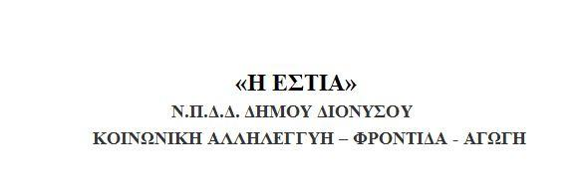

ΣΥΜΒΟΥΛΕΥΤΙΚΗ & ΨΥΧΟΛΟΓΙΚΗ ΥΠΗΡΕΣΙΑ ΔΗΜΟΥ ΔΙΟΝΥΣΟΥ
Ανακοίνωση για τα μέσα επικοινωνίας της Συμβουλευτικής και Ψυχολογικής Υπηρεσίας του Δήμου Διονύσου.

Αγαπητοί φίλοι,
Σας ενημερώνουμε ότι δεδομένου του νέου lockdown, η Συμβουλευτική & Ψυχολογική Υπηρεσία του Δήμου Διονύσου, άμεσα ανταποκρινόμενη στις νέες συνθήκες, θα επαναλειτουργήσει τη γραμμή επικοινωνίας και υποστήριξης 210 8141751. Η γραμμή θα λειτουργεί καθημερινά από τη Δευτέρα 9 Νοεμβρίου, από τις 7 π.μ. έως τις 7 μ.μ., για οποιαδήποτε ερώτηση ή επείγουσα διαχείριση.
Σε συγκεκριμένες περιπτώσεις, θα πραγματοποιούνται συνεδρίες μέσω τηλεφώνου ή βιντεοκλήσης, μέσω εφαρμογών (π.χ. Skype), ανάλογα με την εκάστοτε περίπτωση. Στους δημότες που δεν έχουν λογαριασμό Skype, συστήνεται να δημιουργήσουν δωρεάν κάνοντας κλικ στην παρακάτω διεύθυνση: https://www.skype.com/el/ και επιλέγοντας στο παράθυρο πάνω δεξιά «Συνδεθείτε» και στη συνέχεια «Είστε νέοι στο Skype; Εγγραφή».
Με το διπλό εγχείρημα, τη γραμμή επικοινωνίας και υποστήριξης και τις συνεδρίες, μέσω τηλεφώνου ή βιντεοκλήσης, παρέχεται η δυνατότητα σε άτομα που αντιμετωπίζουν διάφορα ζητήματα, όπως αυξημένο άγχος κλπ, να βρουν την αναγκαία ψυχολογική στήριξη. Οι δημότες θα μπορούν να μιλήσουν, να στηριχθούν και να έρθουν πιο κοντά στη λύση του προβλήματος που τους απασχολεί.
Η ΕΣΤΙΑ, μέσω της Συμβουλευτικής & Ψυχολογικής Υπηρεσίας του Δήμου Διονύσου, η οποία με συνέπεια, επιστημονική κατάρτιση και υπευθυνότητα επιτελεί το έργο της, στέλνει ένα ισχυρό μήνυμα στους δημότες του Δήμου Διονύσου ότι δεν είναι αβοήθητοι. Ακόμη, δεσμευόμαστε ότι θα διατηρήσουμε συνεχή επικοινωνία μέσω της σελίδας μας στο Facebook (Συμβουλευτική και Ψυχολογική Υπηρεσία Δήμου Διονύσου), στην οποία θα επανέλθουμε με πλούσιο περιεχόμενο.
Τηλέφωνο επικοινωνίας:
Σ & Ψ Υπηρεσία Διονύσου: 210-8141751
Λάμπρος Λάσδας
Ψυχολόγος – Συστημικός Ψυχοθεραπευτής
Υπεύθυνος της Σ & Ψ Υπηρεσίας

